**Синтез и спектральные характеристики азотсодержащих комплексных соединений La(III)**

***Шубина А.А., Орлова Т.Н.***

*Студент, 2 курс бакалавриата*

*Ярославский государственный университет имени П.Г. Демидова,*

*Институт фундаментальной и прикладной химии, Ярославль, Россия*

*E-mail: annashubina100@gmail.com*

Координационные соединения лантаноидов с органическими лигандами находят широкое практическое применение в нанотехнологиях, катализе, материаловедении, а также в медицине и фармацевтике. Никотиновая кислота облегчает усвоение ионов металлов (таких, как Cr (III), Zn (II) и др.), а также участвует в синтезе и расщеплении жирных кислот и углеводов. Уротропин является дешёвым и перспективным лигандом,, атомы азота в котором могут функционировать как дополнительные центры адсорбции или каталитически активные центры.

Цель данной работы заключалась в синтезе координационных соединений лантана (III) с никотиновой кислотой (**1**), никотиновой кислотой и гексаизотиоцианохроматом (III) калия (**2**), уротропином и метаванадиевой кислотой (**3**), и спирокарбоном (4,4,10,10-тетраметил-1,3,7,9-тетраазоспиро[5,5]ундекан2,8-дионом) (**4**).

Было проведено исследование спектральных характеристик комплексных соединений методами электронной и ИК-спектроскопии. Колебательные частоты составили 1546,81 см-1 для **1** комплекса, 2053,67 см-1 для **2**, 1238,43 см-1 и 1379,87 см-1 для **3**, 1636,99 см-1 для **4**. У **1** и **2** отсутствует пик от протонированной формы никотиновой кислоты в 2351,12 см-1, что подтверждает координацию через азот.

**В**

**А**

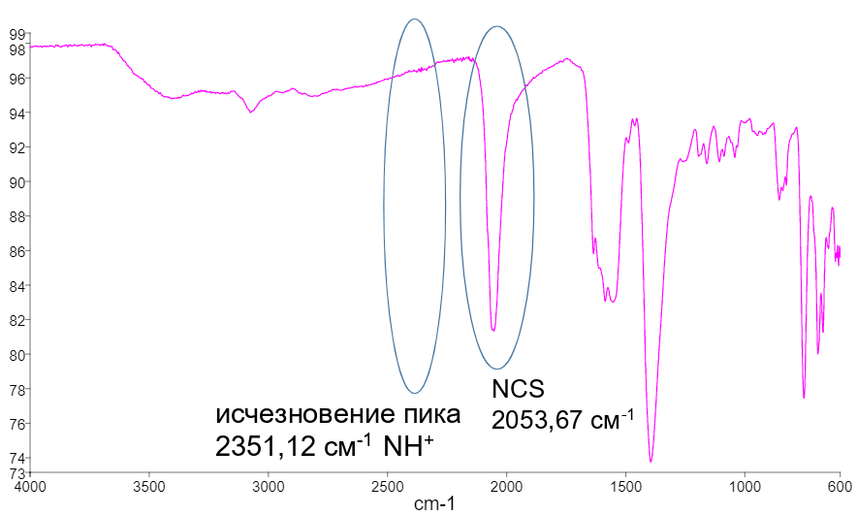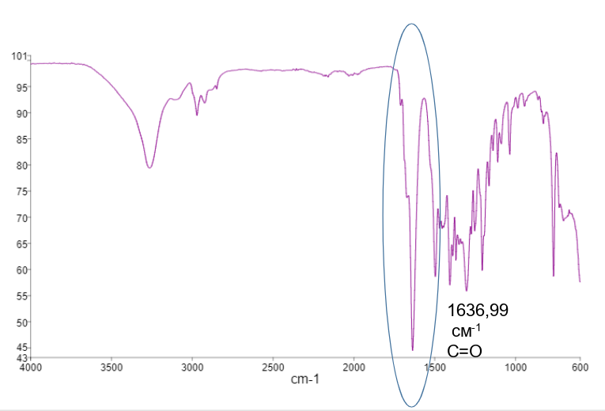

Рис. 1. **A** ИК-спектр комплекса состава [La(C4H5NCOOH)3(H2O)2][Cr(NCS)6], **В** ИК-спектр комплекса {[LaSk2(H2O)(NO3)2](NO3)}

Наличие батохромных сдвигов, наблюдаемое в электронных спектрах исследуемых объектов, в сравнении с электронными спектрами лигандов, доказывает комплексообразование: max1=261 (с 243 нм), max2=315 (с 243 и 211 нм), плеч. 3=255 нм (с 189 нм), max4=241 нм (с 209 нм).

Для синтеза комплексов состава [La(C6H5COO)3] и La(VO3)38HVO32Hexa4H2O (где Hexa – уротропин) были применены усовершенствованные методики.

В табл.1 приведены константы нестойкости для исследуемых соединений, которые определены спектрофотометрическим методом.

Таблица 1.Значения констант нестойкости

|  |  |
| --- | --- |
| Соединение | lg b |
| {[LaSk2(H2O)(NO3)2](NO3)} | 4,79 |
| [La(C6H5COO)3] | 6,57 |
| La(VO3)38HVO32Hexa4H2O | 10,00 |
| [La(C4H5NCOOH)3(H2O)2][Cr(NCS)6] | 19,02 |